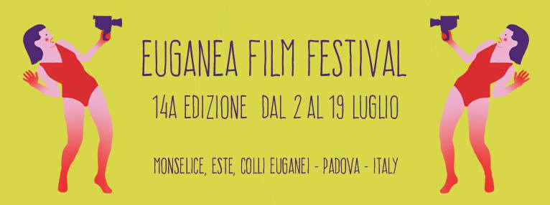

Euganea Film Festival 2015
Un’estate di cinema, musica, teatro e natura
dal 2 al 19 luglio | Monselice, Este, Colli Euganei (PD)

Grande successo di pubblico per la prima settimana della 14esima edizione di Euganea Film Festival, il festival itinerante - organizzato da Euganea Movie Movement - dedicato alla settima arte. I primi giorni di programmazione, interamente dedicati al cinema di animazione, hanno animato la città di Este da venerdì 3 a domenica 5 luglio, attirando un pubblico di più di 1200 spettatori complessivi.
Ospite d'onore del weekend lungo è stato Peter Lord, regista, produttore cinematografico e co-fondatore della Aardman Animations, leggendario studio di animazione inglese al quale Euganea Film Festival ha dedicato un intenso e ricco omaggio. Grande afflusso nelle serate di venerdì e sabato, entrambe nei Giardini del Castello di Este: a fronte degli oltre trecento posti a sedere, tutti occupati fin dai primi minuti delle proiezioni, la programmazione, che includeva le produzioni Aardman premiate con l'Oscar ma anche cortometraggi d'animazione provenienti da tutto il mondo, ha attirato l'attenzione anche dei turisti, che si sono fermate ad assistere, rimanendo in piedi poco distante dalle ultime file.
Ottimo riscontro di pubblico anche in occasione dell’incontro con Peter Lord organizzato a Padova nella mattinata di sabato 4 luglio. Aardman Animations: A Portrait of a Studio, organizzato da Euganea Film Festival in collaborazione con la Scuola Internazionale di Comics di Padova, ha attirato oltre 200 persone, in Sala Tortolina del Centro Culturale Altinate/San Gaetano.

Di successo anche pomeriggio di sabato per le proiezioni al Teatro dei Filodrammatici di Este, dove un attento pubblico ha applaudito i film interpretati da Wallace & Gromit, la più famosa coppia di attori in plastilina al mondo.
Gran finale nella serata di domenica quando, di fronte a una Piazza Maggiore gremita (oltre 500 persone), Peter Lord ha presentato l'ultima produzione Aardman, Shaun, vita da pecora - Il film. un film semplice, ricco di inventiva e divertimento, capace di catturare l'attenzione sia dei bambini che dei loro genitori.
Euganea Film Festival è realizzato con il contributo di Regione del Veneto, Provincia di Padova – Rete Eventi, Fondazione Antonveneta, Comune di Monselice Assessorato alla Cultura, Comune di Este Assessorato alla Cultura, Banca Etica, Scuola Internazionale di Comics Padova, Thermae Abano Montegrotto e con il patrocinio del Parco Regionale dei Colli Euganei. Hanno collaborato al progetto Cinerama, Jolefilm, Tenuta Valsanzibio, Strada del Vino Colli Euganei, Associazione Culturale Khorakanè, Cooperativa Terra di Mezzo, Antica Trattoria Ballotta, Azienda Ca’ Lustra – Zanovello, I Castagnucoli, Castello del Catajo, Cantina “La Mincana”, GrU.V.E, Vignale di Cecilia e Azienda Agricola Salvan.
Per informazioni:
www.euganeafilmfestival.it
info@euganeafilmfestival.it
Ufficio stampa
Studio Pierrepi
mob. (+39) 345 7154654
canella@studiopierrepi.it
www.studiopierrepi.it

